ГОУ Гимназия № 1505.

Реферат по физике на тему:
«Естественная и искусственная радиоактивность»
(адаптированный текст)

Ученицы 10 «Б» класса
Кравцовой Галины.

Руководитель:

Дмитриев Геннадий Владимирович.

2009 год, Москва.

Содержание.

Введение.

Часть 1.История открытия радиоактивности.
Часть 2. Физика ядра.
Глава 1.
- Строение атомного ядра.
- Ядерные силы.
- Энергия связи ядра.
- Изотопы.
Глава 2.

- Закон радиоактивного распада.

- Виды радиоактивных излучений и распадов.
Глава 3.

- Естественная радиоактивность.

- Искусственная радиоактивность.

- Ядерное оружие.

- Ядерный реактор.

- Аварии.
Часть 3. Воздействие малых доз радиации на живой организм.
Часть 4. Методы регистрации частиц.

- Газоразрядный счетчик.

- Счетчик Гейгера - Мюллера.

- Пузырьковая камера.

- Камера Вильсона.

- Дозиметр и радиометр.

Заключение.

Список используемой литературы.

Введение.

Тема моей работы - измерение радиоактивного фонового излучения на территории гимназии. Я, конечно, сомневаюсь, что мы занимаемся в помещениях, в которых радиоактивный фон сильно превышает санитарные нормы. Но механизмы воздействия малых доз радиации на человеческий организм мало изучены. Это как с солнцем: свети оно чуть меньше - мы все замерзнем насмерть, а не будь хоть части озонового слоя - мы умрём от повышенного количества излучения. Слишком много, как и слишком мало - не к добру. Но где начинается много и заканчивается мало? Я не ставлю себе задачу проверить это. В мои цели входит более подробно познать материал, связанный с радиацией (которая делится на естественную и искусственную), с помощью радиометра измерить уровень радиации в разных диапазонах частот, составить таблицы и сравнить их результаты с санитарными нормами. Насколько я знаю, СНИПы – часто изменяемые нормы и сравнивать с ними результаты будет довольно сложно, но я хочу это сделать и постараюсь получить наиболее точные результаты сравнения. Я планирую составить несколько таблиц. Их количество зависит от того, насколько чувствительный радиометр я смогу достать и от того, хватит ли мне времени исследовать помещения гимназии с включенной и выключенной аппаратурой. Сам же реферат я представляю как текст, не сильно выходящий за рамки школьного курса и наиболее понятно, на мой взгляд, объясняющий основные вопросы темы.

Часть 1.

История открытия радиоактивности.

Французский физик А. Беккрель 1 марта 1896 года обнаружил по почернению фотопластинки испускание солью урана невидимых лучей сильной проникающей способности. Вскоре он выяснил, что свойством лучеиспускания обладает и сам уран. Затем такое свойство им было обнаружено и у тория.
Радиоактивность (от латинского radio – излучаю, radus – луч и activus – действенный), такое название получило открытое явление, которое оказалось привилегией самых тяжелых элементов периодической системы Д.И.Менделеева.
В 1898 году другие французские ученые Мария Склодовская-Кюри и Пьер Кюри выделили из уранового минерала два новых вещества, радиоактивных в гораздо большей степени, чем уран и торий Так были открыты два неизвестных ранее радиоактивных элемента - полоний и радий, а Мария, кроме того обнаруживает (независимо от немецкого физика Г.Шмидта) явление радиоактивности у тория. Кстати, она первой и предложила термин радиоактивность. Ученые пришли к выводу, что радиоактивность представляет собой самопроизвольный процесс, происходящий в атомах радиоактивных элементов. За 10 лет совместной работы они сделали очень многое для изучения этого явления. Это был беззаветный труд во имя науки – в плохо оборудованной лаборатории и при отсутствии необходимых средств. Пьер установил самопроизвольное выделение тепла солями радия. Этот препарат радия исследователи получили в 1902 году в количестве 0,1 гр. Для этого им потребовалось 45 месяцев напряженного туда и более 10000 химических операций обогащения и очистки. В 1903 году за открытие в области радиоактивности супругам Кюри и А.Беккерелю была присуждена Нобелевская премия по физике. Всего за работы, связанные с исследованием и применением радиоактивности, было присуждено более 10 Нобелевских премий по физике и химии (А.Беккерелю, П. и М. Кюри, Э.Ферми, Э.Резерфорду, Ф. и И. Жолио-Кюри, Д.Хэвиши, О.Гану, Э.Макмиланн и Г.Сиборгу, У.Либби и др.). В честь супругов Кюри получил свое название искусственно полученный трансурановый элемент с порядковым номером 96 – кюрий.
В начале ХХ века ученые уже знали, что атом содержит отрицательно заряженные электроны. Однако преобладало представление, что атом представляет собой что-то похожее на положительно заряженную тонкую сетку, заполненную отрицательно заряженными электронами-изюминами, — модель так и называлась «модель сетки с изюмом» (Модель Томпсона).
В 1898 году английский ученый Э.Резерфорд (ученик Томпсона) приступил к изучению явления радиоактивности. В 1903 году Э.Резерфорд доказывает ошибочность предположения своего учителя Томпсона о его теории строении атома и в 1908-1911 г.г. проводит опыты по рассеянью частиц (ядер гелия) металлической фольгой. Используя естественный источник радиоактивного излучения, Резерфорд построил “пушку”, дававшую направленный и сфокусированный поток частиц. Пушка представляла собой свинцовый ящик с узкой прорезью, внутрь которого был помещен радиоактивный материал. Благодаря этому частицы (в данном случае альфа-частицы, состоящие из двух протонов и двух нейтронов), испускаемые радиоактивным веществом во всех направлениях, кроме одного, поглощались свинцовым экраном, и лишь через прорезь вылетал направленный пучок альфа-частиц. Далее на пути пучка стояло еще несколько свинцовых экранов с узкими прорезями, отсекавших частицы, отклоняющиеся от строго заданного направления. В результате к мишени подлетал идеально сфокусированный пучок альфа-частиц, а сама мишень представляла собой тончайший лист золотой фольги. В нее-то и ударял альфа-луч. После столкновения с атомами фольги альфа-частицы продолжали свой путь и попадали на люминесцентный экран, установленный позади мишени, на котором при попадании на него альфа-частиц регистрировались вспышки. По ним экспериментатор мог судить, в каком количестве и насколько альфа-частицы отклоняются от направления прямолинейного движения в результате столкновений с атомами фольги.
Резерфорд заметил, что никто из его предшественников даже не пробовал проверить, не отклоняются ли некоторые альфа-частицы под очень большими углами. Модель сетки с изюмом просто не допускала существования в атоме столь плотных и тяжелых элементов структуры, что они могли бы отклонять быстрые альфа-частицы на значительные углы, поэтому никто и не озадачивался тем, чтобы проверить такую возможность. Резерфорд попросил одного из своих студентов переоборудовать установку таким образом, чтобы можно было наблюдать рассеяние альфа-частиц под большими углами отклонения, чтобы окончательно исключить такую возможность.
В качестве детектора использовался экран с покрытием из сульфида натрия — материала, дающего флуоресцентную вспышку при попадании в него альфа-частицы. Каково же было удивление не только студента, непосредственно проводившего эксперимент, но и самого Резерфорда, когда выяснилось, что некоторые частицы отклоняются на углы вплоть до 180°!
В рамках устоявшейся модели атома полученный результат не мог быть истолкован: в сетке с изюмом попросту нет ничего такого, что могло бы отразить мощную, быструю и тяжелую альфа-частицу. Резерфорд вынужден был заключить, что в атоме большая часть массы сосредоточена в невероятно плотном веществе, расположенном в центре атома. А вся остальная часть атома оказывалась на много порядков менее плотной, нежели это представлялось раньше. Из поведения рассеянных альфа-частиц вытекало также, что в этих сверхплотных центрах атома, которые Резерфорд назвал ядрами, сосредоточен также и весь положительный электрический заряд атома, поскольку только силами электрического отталкивания может быть обусловлено рассеяние частиц под углами больше 90°.
Картина атома, нарисованная Резерфордом по результатам опыта, нам сегодня хорошо знакома. Атом состоит из сверхплотного, компактного ядра, несущего на себе положительный заряд, и отрицательно заряженных легких электронов вокруг него. Позже ученые подвели под эту картину надежную теоретическую базу, но началось всё с простого эксперимента с маленьким образцом радиоактивного материала и куском золотой фольги.
Опыты по рассеянью частиц убедительно показали, что почти вся масса атома сосредоточена в очень малом объеме – атомном ядре, диаметр которого примерно в 100000 раз меньше диаметра атома.
Большинство частиц пролетает мимо массивного ядра, не задевая его, но изредка происходит столкновение частицы с ядром и тогда она может отскочить назад.
Таким образом, первым его фундаментальным открытием в этой области было обнаружение неоднородности излучения, испускаемого ураном. Так в науку о радиоактивности впервые вошло понятие о лучах. Он также предложил и названия: распад и частица. Немного позже была обнаружена еще одна составляющая часть излучения, обозначенная третьей буквой греческого алфавита: гамма-лучи. Это произошло вскоре после открытия радиоактивности. На долгие годы эти частицы стали для Э.Резерфорда незаменимым инструментом исследований атомных ядер. В 1903 году он открывает новый радиоактивный элемент – самопроизвольный распад тория. В 1901-1903 годах он совместно с английским ученым Ф.Содди проводит исследования, которые привели к открытию естественного превращения элементов ( например радия в радон) и разработке теории радиоактивного распада атомов.В 1903 году немецкий физик К.Фаянс и Ф.Содди независимо друг от друга сформулировали правило смещения, в котором описывается поведение ядра при альфа-распаде. Весной 1934 года в «Докладах Парижской академии наук» появилась статья под названием «Новый тип радиоактивности». Ее авторы Ирен Жолио-Кюри и ее муж Фредерик Жолио-Кюри обнаружили, что бор, магний, и алюминий, облученные альфа–частицами, становятся сами радиоактивными и при своем распаде испускают позитроны. Так была открыта искусственная радиоактивность. В результате ядерных реакций (например, при облучении различных элементов альфа–частицами или нейтронами) образуется радиоактивные изотопы элементов, в природе не существующие. Во многих случаях продукты радиоактивного распада сами оказываются радиоактивными и, тогда образованию стабильного изотопа предшествует цепочка из нескольких актов радиоактивного распада. Так из общего числа известных ныне около 2000 радиоактивных изотопов около 300 – природные, а остальные получены искусственно, в результате ядерных реакций. Между искусственной и естественной радиацией нет принципиального различия.
В 1934 г. И. и Ф.Жолио-Кюри в результате изучения искусственной радиации были открыты новые варианты α-распада – испускание позитронов, которые были первоначально предсказаны японскими учеными Х.Юккавой и С.Сакатой. И. и Ф. Жолио-Кюри осуществили ядерную реакцию, продуктом которой был радиоактивный изотоп фосфора с массовым числом 30. Выяснилось, что он испускал позитрон. Этот тип радиоактивных превращений называют бета-распадом (подразумевая под бета-распадом испускание электрона).
В последствии целым рядом ученых разных стран (Дж.Данинг, В.А.Карнаухов, Г.Н.Флеров, И.В.Курчатов и др.) были обнаружены сложные, включающие бета-распад, превращения, в том числе испускание запаздывающих нейтронов.
Одним из первых ученых в бывшем СССР, который приступил к изучению физики атомных ядер вообще и радиоактивности в частности был академик И.В.Курчатов. В 1934 году он открыл явление разветвления ядерных реакций, вызываемых нейтронной бомбардировкой и исследовал искусственную радиоактивность ряда химических элементов. В 1935 году при облучении брома потоками нейтронов Курчатов и его сотрудники заметили, что возникающие при этом радиоактивные атомы брома распадаются с двумя различными скоростями. Такие атомы назвали изомерами, а открытое учеными явление изомерией.
Наукой было установлено, что быстрые нейтроны способны разрушать ядра урана. При этом выделяется много энергии и образуются новые нейтроны, способные продолжать процесс деления ядер урана. Позднее обнаружилось, что атомные ядра урана могут делиться и без помощи нейтронов. Так было установлено самопроизвольное (спонтанное) деление урана. В честь выдающегося ученого в области ядерной физики и радиоактивности 104-й элемент периодической системы Менделеева назван курчатовием.
С 1943 Курчатов возглавлял научные работы, связанные с атомной проблемой. Под его руководством был сооружен первый в Москве циклотрон (1944) и первый в Европе атомный реактор (1946), созданы первая советская атомная бомба (1949) и первая в мире термоядерная бомба (1953), сооружены первая в мире промышленная атомная электростанция (1954) и крупнейшая установка для проведения исследований по осуществлению регулируемых термоядерных реакций (1958).
Открытие радиоактивности оказало огромное влияние на развитие науки и техники, Оно ознаменовало начало эпохи интенсивного изучения свойств и структуры веществ. Новые перспективы, возникшие в энергетике, промышленности, военной области медицине и других областях человеческой деятельности благодаря овладению ядерной энергией, были вызваны к жизни обнаружением способности химических элементов к самопроизвольным превращениям. Однако наряду с положительными факторами использования свойств радиоактивности в интересах человечества можно привести примеры и негативного их вмешательства в нашу жизнь. К числу таких можно относится ядерное оружие во всех его формах, затонувшие корабли и подводные лодки с атомными двигателями и атомным оружием, захоронение радиоактивных отходах в море и на земле, аварии на атомных электростанциях и др. а непосредственно для Украины использование радиоактивности в атомной энергетике привело к Чернобыльской трагедии.

Часть 2. Физика ядра.

Глава 1.
Строение атомного ядра.

После опытов Резерфорда по рассеянью частиц (ядер гелия) стало понятно, что модель атома «булка с изюмом» несправедлива. Так же, на основе своих опытов, учёный выдвинул теорию о планетарном строении атома. Она заключается в том, что есть ядро малых размеров (заряженное положительно), вокруг которого вращаются электроны*. Так как суммарные заряды протонов и электронов равны, а заряд нейтрона равен нулю, то атом не имеет заряда, т.е. он нейтрален. Это и есть привычная для нас модель атома. Радиус атома приблизительно равен 10⁻¹⁰ м, а масса – 10⁻²² г. Почти вся масса атома сосредоточенна в плотном(приблизительно 18 . 10¹⁷ г/см³) ядре.
Итак, атомное ядро. Вскоре после открытия нейтрона, была выдвинута гипотеза о протонно-нейтронном строении ядра. Согласно этой идее все ядра состоят из протонов** и нейтронов***. Вместе они называются нуклеотидами.

*Электрон - отрицательно заряженная частица, находящаяся в оболочках атомного ядра. Химические свойства атома определяются находящимися вокруг ядра электронами, особенно принадлежащим внешним оболочкам.
**Протон - положительно заряженная частица, находящаяся в ядре атома. Имеет массу, равную массе нейтрона, и в 1840 раз тяжелее электрона. Его заряд равен по модулю заряду электрона.
***Нейтрон – нейтрально заряженная частица, входящая в состав атомного ядра. Нейтрон состоит из 2-х частиц: протона и электрона, но в ядре их разделить нельзя. Но если ”изъять” один нейтрон из ядра, то он распадётся на составляющие через 10 мин. Т.к. масса электрона очень мала, то масса нейтрона приблизительно равна массе протона. ^{[1]}

Число протонов в атомном ядре равно зарядовому числу Z. Число нейтронов равно N. Их сумму называют массовым числом и обозначают буквой A:
A=Z+N ⁽¹⁾

Масса ядра измеряется в атомных единицах массы. 1а.е.м. приблизительно равна массе протона (массе ядра атома гелия) => A=1а.е.м. . количество нуклеотидов. Т.е. A- это приблизительная масса ядра в а.е.м..
Одна из основных характеристик атомного ядра – его электрический заряд. Электрический заряд атома равен произведению элементарного электрического заряда e на порядковый номер Z химического элемента в таблице Д. И. Менделеева:
q=Ze ⁽²⁾

Не менее важным параметром является масса атомного ядра. Массы атомов и атомных ядер измеряются с помощью масс-спектрографа. Положительные ионы исследуемого вещества разгоняются электрическим полем.Специальное устройство пропускает - на щель только ионы с некоторой определенной скоростью V. Через щель пучок ионов попадает в вакуумную камеру. Эта камера находится между полюсами магнита; вектор магнитной индукции перпендикулярен вектору скорости ионов. Как известно, на электрически заряженную частицу, движущуюся со
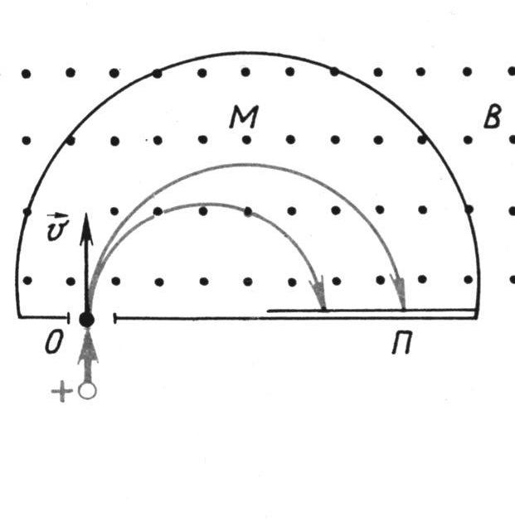
Рис.1 Масс-спектрограф скоростью V в поперечном магнитном поле с индукцией В, действует сила Лоренца, направленная под прямым углом к векторам скорости заряда и индукции магнитного поля; модуль этой силы равен F=qUВ. Под действием силы Лоренца ион движется по окружности, радиус которой R определяется соотношением mU²/R = qUB.
Описав полуокружность, все ионы одинаковой массы попадают в одно место фотографической пластинки. По известным значениям индукции магнитного поля, скорости, заряда иона и радиуса окружности определяется масса иона:
mU²/R=qUB => m=qUBR/U² =>
m=qBR / U. ⁽³⁾

Ядерные силы.

Так как атомные ядра достаточно устойчивы, то протоны и нейтроны должны удерживаться внутри ядра какими-то силами, причем очень большими. Что же это за силы? К началу двадцатого века ученым было известно только два вида сил: гравитационные и электромагнитные. Совершенно точно можно сказать, что это не гравитационные силы. Они для этого слишком слабы. Расчеты показывают, что сила гравитационного притяжения, действующая между двумя протонами в ядре, примерно в 1036 раз меньше силы кулоновского отталкивания между ними. Устойчивость ядра также не может быть объяснена электромагнитными силами из-за того, что между одноименно заряженными протонами действует электрическое отталкивание. А нейтроны вообще лишены электрического заряда. Следовательно, между нуклонами действуют какие-то другие силы. Эти силы назвали ядерными.
Свойства ядерных сил изучены достаточно хорошо. Два главных свойства этих сил - их короткодействующий характер и сила. Современные эксперименты позволили установить, что на расстоянии 10⁻¹⁵ м от центра протона ядерные силы примерно в 35 раз больше кулоновских и в 10³⁸ раз больше гравитационных. Однако с увеличением расстояния ядерные силы очень быстро убывают и на расстояниях, больших 1,4*10⁻¹⁵ м, их действием можно пренебречь.

Энергия связи ядра.

Важную роль в ядерной физике играет понятие энергии связи ядра. Энергия связи позволяет объяснить устойчивость ядер, узнать, какие процессы ведут к выделению ядерной энергии. Нуклоны в ядре прочно удерживаются ядерными силами. Для того чтобы удалить нуклон из ядра, надо совершить большую работу, т. е. сообщить ядру огромное количество энергии.
Под энергией связи ядра понимают ту энергию, которая необходима для полного расщепления ядра на отдельные нуклоны. На основании закона сохранения энергии* можно также утверждать, что энергии связи равна той энергии, которая выделяется при образовании ядра из отдельных частиц. Энергия связи атомных ядер очень велика.
Точные измерения масс атомных ядер показали, что масса любого ядра, содержащего Z протонов и N нейтронов, меньше суммы масс такого же числа свободных протонов и нейтронов:
m_{я}<Zm_{p}+Nm_{n} ⁽⁴⁾

Существует так называемый дефект масс. Он равен (с обратным знаком) энергии связи нуклонов в ядре. Его смысл заключается в том, что разность масс
Δm= Zm_{p} + Nm_{n} — m_{я} ⁽⁵⁾

положительна. К примеру, для гелия масса ядра на 0,75% меньше суммы масс двух протонов и двух нейтронов. Соответственно для одного моля гелия Δm = 0,03 г.
Чем больше дефект масс, тем выше E_{св}, следовательно, тем устойчивее ядро. Дефект масс измеряется в а.е.м..
Уменьшение массы ядра при образовании его из нуклонов означает то, что при этом уменьшается и энергия этой системы нуклонов на величину энергии связи Е_{св}:
E_{св}=Δmc²= (Zm_{p}+Nm_{n}-m_{я})c² ⁽⁶⁾

*Закон сохранения энергии утверждает, что энергия не может создаваться или исчезать, но может только превращаться из одной формы в другую.

Но куда же при этом деваются энергия E_{св} и масса Δm?
При образовании ядра из частиц, эти частицы за счет действия ядерных сил устремляются с огромным ускорением друг к другу. Излучаемые при этом γ-кванты как раз обладают энергией E_{св} и массой
Δm = E_{св} / c² ⁽⁷⁾

О том, как велика энергия связи, можно судить по такому примеру: образование 4 г гелия сопровождается выделением такой же энергии, что и сгорание 1,5—2 вагонов каменного угля.

Изотопы.

В результате наблюдения большого числа радиоактивных превращений выяснилось, что существуют вещества, совершенно одинаковые по своим химическим свойствам, но распадающиеся совершенно по-разному. Их никак не удавалось разделить. На этом основании физик Содди в 1911 г. высказал теорию о существовании элементов с одинаковыми химическими свойствами, но различных по своей радиоактивности. Эти элементы нужно помещать в одну и ту же клетку периодической системы Менделеева. Содди назвал их изотопами (т. е. занимающими одинаковые места).
Предположение Содди подтвердилось год спустя, когда Томсон произвёл точные измерения массы ионов неона методом отклонения их в электрических и магнитных полях. Томсон обнаружил, что атомы неона бывают двух видов. Большая часть атомов имеет относительную массу, равную 20. Но есть незначительное количество атомов с относительной атомной массой 22. В результате относительная атомная масса смеси равна 20,2. Так выяснилось, что атомы, обладающие одинаковыми химическими свойствами, имеют разную массу.
Изотопы могут быть как радиоактивными, так и стабильными. Чаще всего они радиоактивные. Но встречаются и стабильные ядра. Например дейтерий - нерадиоактивный изотоп водорода, имеющий атомную массу равную двум. Но у водорода есть и другой изотоп – тритий, радиоактивный и имеющий период полураспада 12 лет ( он имеет атомную массу равную трём).
Существование изотопов доказывает, что заряд атомного ядра определяет не все свойства атома, а лишь его химические свойства и те физические свойства, которые зависят от периферии электронной оболочки, например размеры. Масса же атома и его радиоактивные свойства не определяются порядковым номером в таблице Менделеева.
Итак, изотопы являются атомами одного и того же элемента (так как у них одинаково число протонов и электронов) с различным числом нейтронов и, следственно, с различным массовым числом. Почти все элементы, найденные в природе, являются смесью различных изотопов. Изотопы определенного элемента имеют одинаковые химические свойства и разные физические свойства (плотность, скорость диффузии и т.д.).

Глава 2.
Закон радиоактивного распада.

Резерфорд, исследуя превращения радиоактивных веществ, установил опытным путем, что их активность убывает с течением времени. Для каждого радиоактивного вещества существует определенный интервал времени, в течение которого активность убывает в два раза. Этот интервал носит название периода полураспада. Период полураспада Т — это то время, в течение которого распадается половина наличного числа радиоактивных атомов, т.к. уменьшения активности препарата в два раза можно достичь простым делением его на две равные части.

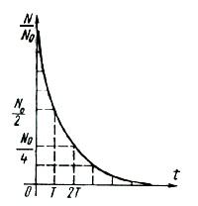 Рис.2 Найдем теперь математическую форму закона радиоактивного распада. Пусть число радиоактивных атомов в начальный момент времени (t=0) равно N₀. Тогда по истечении периода полураспада это число будет равно N₀/2. Спустя еще один такой же интервал времени это число станет равным

½ * N₀/2 = N₀ /4= N₀/2² ⁽⁸⁾

По истечении времени t = nT, т.е. спустя n периодов полураспада T, радиоактивных атомов останется:

N = N₀ . 1/2n ⁽⁹⁾

Поскольку
N = t/T ⁽¹⁰⁾

то
N = N₀ . 2^{-t / T} ⁽¹¹⁾

Это и есть основной закон радиоактивного распада. По последней формуле находят число нераспавшихся атомов в любой момент времени.
Период полураспада основная величина, определяющая скорость радиоактивного распада. Чем меньше период полураспада, тем меньше времени живут атомы, тем быстрее происходит распад. Для разных веществ период полураспада имеет сильно различающиеся значения. Период полураспада радия равен 1600 лет. Есть радиоактивные элементы с периодом полураспада в миллионные доли секунды.
Чтобы, пользуясь формулой, определить период полураспада, надо знать число атомов N₀ в начальный момент времени и подсчитать число не распавшихся атомов N спустя определенный интервал времени.
Сам закон радиоактивного распада довольно прост. Но физический смысл этого закона понять нелегко. Действительно, согласно этому закону за любой интервал времени распадается одна и та же доля имеющихся атомов (за период полураспада половина атомов). Значит, с течением времени скорость распада нисколько не меняется. Радиоактивные атомы не «стареют». Так, атомы радона, возникающие при распаде радия, имеют одинаковые шансы претерпеть радиоактивный распад как сразу же после своего образования, так и спустя 10 мин после этого. Вероятность распада одного ядра за 1с называется постоянной распада и обозначается λ. Для любого ядра данного изотопа постоянная распада одинакова, ядра различных изотопов имеют разные постоянные распада.
Если имеется N ядер радиоактивного изотопа с постоянной распада λ, то за малый промежуток времени dt из них должно испытать радиоактивный распад количество ядер dN, пропорциональное λ, N и dt:

dN= - λ . N . dt ⁽¹²⁾

Распад любого атомного ядра это, так сказать, не «смерть от старости» а «несчастный случай» в его жизни. Для радиоактивных атомов (точнее, ядер) не существует понятия возраста. Можно определить лишь среднее время жизни τ.
Время существования отдельных атомов может колебаться от долей секунды до миллиардов лет. Атом урана, например, может спокойно пролежать в земле миллиарды лет и внезапно взорваться, в то время как его соседи благополучно продолжают оставаться в прежнем состоянии. Среднее время жизни τ — это просто среднее арифметическое времени жизни достаточно большого количества атомов данного сорта. Оно прямо пропорционально периоду полураспада. Предсказать, когда произойдет распад данного атома, невозможно. Определенный смысл имеют только утверждения о поведении в среднем большой совокупности атомов. Закон радиоактивного распада определяет среднее число атомов, распадающихся за определенный интервал времени. Но всегда имеются неизбежные отклонения от среднего значения, и чем меньше количество атомов в препарате, тем больше эти отклонения. Закон радиоактивного распада является статистическим законом.
Говорить об определенном законе радиоактивного распада для малого числа атомов не имеет смысла. Этот закон справедлив в среднем для большого количества частиц.

Виды радиоактивных излучений и распадов.

Когда в руках исследователей появились мощные источники радиации, они смогли более подробно ознакомиться со свойствами радиоактивного излучения. В первых исследованиях на эту тему самое активное участие приняли Эрнест Резерфорд супруги Мария и Пьер Кюри, А.Беккерель и многие другие. Сначала была изучена проникающая способность лучей и действие на излучение магнитного поля. Оказалось, что излучение неоднородно, а представляет собой смесь некоторых «лучей». Открытие радиоактивности было непосредственно связано с открытием Рентгена. Он обнаружил новый вид лучей, которые назвали Х-лучами. До сих пор в большинстве стран они так и называются, но в Германии и России принято предложение немецкого биолога Рудольфа Альберта фон Кёлликера называть лучи рентгеновскими. Эти лучи возникают, когда быстро летящие в вакууме электроны (катодные лучи) сталкиваются с препятствием. Было известно, что при попадании катодных лучей на стекло, оно испускает видимый свет – зеленую люминесценцию. Рентген заметил, что одновременно от зеленого пятна на стекле исходят какие-то другие невидимые лучи. Это произошло случайно: в темной комнате светился находящийся неподалеку экран, покрытый тетрацианоплатинатом бария Ba[Pt(CN)4] (раньше его называли платиносинеродистым барием). Это вещество дает яркое желто-зеленое свечение под действием ультрафиолетовых, а также катодных лучей. Но катодные лучи на экран не попадали, и более того, когда прибор был закрыт черной бумагой, экран продолжал светиться. Вскоре Рентген обнаружил, что излучение проходит через многие непрозрачные вещества, вызывает почернение фотопластинки, завернутой в черную бумагу или даже помещенной в металлический футляр. Лучи проходили через очень толстую книгу, через еловую доску, через алюминиевую пластину... Рентген понял возможности своего открытия: «Если держать руку между разрядной трубкой и экраном, – писал он, – то видны темные тени костей на фоне более светлых очертаний руки». Это было первое в истории рентгеноскопическое исследование.
Пьер Кюри обнаружил, что при действии магнитного поля на излучение радия одни лучи отклоняются, а другие нет. Было известно, что магнитное поле отклоняет только заряженные летящие частицы, причем положительные и отрицательные в разные стороны. По направлению отклонения убедились в том, что отклоняемые β-лучи заряжены отрицательно. Дальнейшие опыты показали, что между катодными и β-лучами нет принципиальной разницы, откуда следовало, что они представляют собой поток электронов. Отклоняющиеся лучи обладали более сильной способностью проникать через различные материалы, а не отклоняющиеся легко поглощались даже тонкой алюминиевой фольгой – так вело себя, например, излучение нового элемента полония.

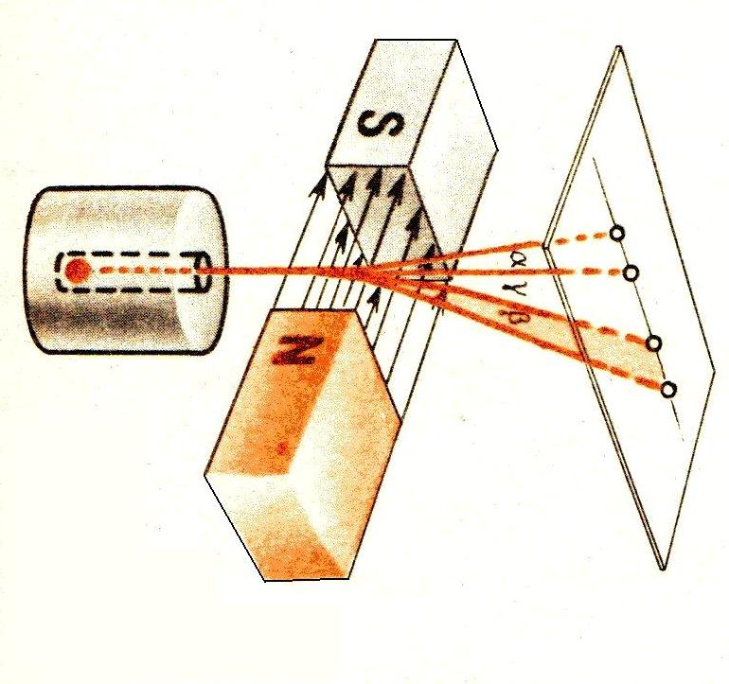 Рис.3 Отклонение различных видов лучей в магнитном поле. При использовании более сильных магнитов оказалось, что α-лучи тоже отклоняются, только слабее, чем β-лучи и в другую сторону. Следовательно они были заряжены положительно и имели большую массу (как потом выяснили, масса альфа-частицы в 7740 раз больше массы электрона).

Впервые это явление обнаружили в 1899 А.Беккерель и Ф.Гизель. В дальнейшем выяснилось, что α-частицы представляют собой ядра атомов гелия с зарядом +2 и массой 4 а.е.м. Когда же в 1900 году французский физик Поль Вийар исследовал отклонение α- и β-лучей более подробно, он обнаружил в излучении радия и третий вид лучей, не отклоняющихся в самых сильных магнитных полях.
Этот вид излучения был назван гамма-лучами. Гамма-лучи оказались сходными с лучами Рентгена, т.е. они представляют собой электромагнитное излучение, но с более короткими длинами волн и большей энергией.

Долгое время было неясно, откуда берутся все эти лучи. В течение нескольких десятилетий трудами многих физиков была выяснена природа радиоактивного излучения и его свойства, были открыты новые типы радиоактивности.
Альфа-лучи испускают, главным образом, ядра самых тяжелых и потому менее стабильных атомов (в периодической таблице они расположены после свинца). Обычно наблюдается несколько групп α-частиц, каждая из которых имеет строго определенную энергию. Так, почти все α-частицы, вылетающие из ядер ₂₂₆Ra, обладают энергией в 4,78 МэВ* (мегаэлектрон-вольт) и небольшая доля альфа-частиц энергией в 4,60 МэВ. Другой изотоп радия – ₂₂₁Ra испускает четыре группы α-частиц с энергиями 6,76, 6,67, 6,61 и 6,59 МэВ. Это свидетельствует о наличии в ядрах нескольких энергетических уровней, их разность соответствует энергии излучаемых ядром γ-лучей. Известны и «чистые» излучатели α-частиц** (например, ₂₂₂Rn).
Альфа-частицы обладают самым сильным ионизирующим действием: сталкиваясь с любыми другими атомами в газе, жидкости или твердом теле, они «обдирают» с них электроны, создавая заряженные частицы. При этом α-частицы очень быстро теряют энергию: они задерживаются даже листом бумаги. В воздухе α-излучение радия проходит всего 3,3 см, α-излучение тория – 2,6 см и т.д. В итоге потерявшая кинетическую энергию α-частица «захватывает» два электрона и превращается в атом гелия. При захвате электронов выделяется огромная энергия (более 7600 кДж/моль).
Очень большая кинетическая энергия альфа-частиц позволяет «увидеть» их невооруженным глазом. Впервые это продемонстрировал в 1903 английский физик
*1эВ=1,6 . 10⁻¹⁹ Дж => 1МэВ=1,6 . 10⁻¹³ Дж
**«Чистые» излучатели α-частиц – вещества, излучающие только α-частицы.
и химик Уильям Крукс. Он приклеил на кончик иглы еле видимую глазом крупинку радиевой соли и укрепил иглу в широкой стеклянной трубке. На одном конце этой трубки, недалеко от кончика иглы, помещалась пластинка, покрытая слоем люминофора (им служил сульфид цинка), а на другом конце было увеличительное стекло. Если в темноте рассматривать люминофор, то видно: все поле зрения усеяно вспыхивающими и сейчас же гаснущими искрами. Каждая искра – это результат удара одной α-частицы. Крукс назвал этот прибор спинтарископом (от греч. spintharis – искра и skopeo – смотрю, наблюдаю). С помощью этого простого метода подсчета α-частиц был выполнен ряд исследований, например, этим способом можно было довольно точно определить постоянную Авогадро*.
Так как в ядре протоны и нейтроны удерживаются вместе ядерными силами, было непонятно, каким образом α-частица, состоящая из двух протонов и двух нейтронов, может покинуть ядро. Ответ дал в 1928 американский физик Джордж Гамов. По законам квантовой механики α-частицы, как и любые частицы малой массы, обладают волновой природой и потому у них есть некоторая небольшая вероятность оказаться вне ядра, на небольшом (примерно 6 . 10^{–12} см) расстоянии от него. Как только это происходит, на частицу начинает действовать с кулоновское отталкивание от очень близко находящегося положительно заряженного ядра.
Альфа-распаду подвержены, в основном, тяжелые ядра. Их известно более 200. Известны также более легкие альфа-излучатели, в основном, это атомы редкоземельных элементов. Но почему из ядра вылетают именно α-частицы, а не отдельные протоны? Качественно это объясняется энергетическим выигрышем при α-распаде (α-частицы устойчивы). Количественная же теория α-распада была создана лишь в 1980-х годах.
Она называется правилом смещения и звучит так: При α-распаде ядро теряет положительный заряд 2e и масса его убывает приблизительно на 4 а.е.м. В результате элемент смещается на 2 клетки к началу периодической системы. Символически его можно записать так:
^{M} _{Z} X ^{M - 4} _{Z -2} Y + ⁴₂He ⁽¹²⁾

*Постоянная Авогадро равна 6,02 . 10²³ моль⁻¹
Бета-распад наблюдается как у тяжелых, так и у легких ядер. Легкие частицы (быстрые электроны) обладают более высокой проникающей способностью. Так, в воздухе β-частицы могут пролететь несколько десятков сантиметров, в жидких и твердых веществах – от долей миллиметра до примерно 1 см. Энергия вылетающих из ядра электронов может меняться почти от нуля до некоторого значения, максимального для данного радионуклида. Обычно средняя энергия β-частиц намного меньше, чем у α-частиц. Долго было неясно, каким образом из одинаковых атомов одного и того же элемента вылетают частицы с разной скоростью. Когда стало понятно строение атома и атомного ядра, появилась новая загадка: откуда вообще берутся вылетающие из ядра β-частицы – ведь в ядре никаких электронов нет. После того как в 1932 английский физик Джеймс Чедвиком открыл нейтрон,
отечественные физики Дмитрий Дмитриевич Иваненко и Игорь Евгеньевич Тамм и независимо немецкий физик Вернер Гейзенберг предположили, что атомные ядра состоят из протонов и нейтронов. В таком случае β-частицы должны образоваться в результате внутриядерного процесса превращения нейтрона в протон и электрон. Поэтому β-распад наблюдается, в основном, у ядер с избыточным числом нейтронов.
Превращение нейтрона в протон при β-распаде практически не изменяет массу нуклида, но увеличивает заряд ядра на единицу. Следовательно, образуется новый элемент, смещенный в периодической системе на одну клетку вправо. Символически его можно записать так:

^{M} _{Z} X ^{M} _{Z +1} Y + ⁰₋₁e ⁽¹³⁾

И α- и бета-распад сопровождается испусканием гамма-лучей.
Гамма-излучение – это коротковолновое электромагнитное излучение. На шкале электромагнитных волн оно граничит с жёстким рентгеновским излучением, занимая область более высоких частот. Гамма-излучение обладает чрезвычайно малой длиной волны и вследствие этого ярко выраженными корпускулярными свойствами, т. е. ведёт себя подобно потоку частиц (γ—квантов). Гамма-излучение возникает при распадах радиоактивных ядер, элементарных частиц, а также при прохождении быстрых заряженных частиц через вещество.
Сопровождающее распад радиоактивных ядер, гамма-излучение, испускается при переходах ядра из более возбужденного энергетического состояния в менее возбужденное или в основное.
В межзвёздном пространстве гамма-излучение возникает в результате соударений квантов более мягкого длинноволнового электромагнитного излучения, например света, с электронами, ускоренными магнитными полями космических объектов. При этом быстрый электрон передает свою энергию электромагнитному излучению и видимый свет превращается в более жесткое гамма-излучение.
Подобное явление встречается и на Земле при столкновении электронов большой энергии, получаемых на ускорителях, с фотонами видимого света в интенсивных пучках света, создаваемых лазерами. Электрон передает энергию световому фотону, который превращается в γ-квант. Можно на практике превращать отдельные фотоны света в кванты гамма-излучения высокой энергии.
Гамма-излучение не отклоняется электрическим и магнитным полями, обладает относительно слабой ионизирующей способностью и очень большой проникающей способностью (например, проходит через слой свинца толщиной 5 см). Основные процессы, происходящие при взаимодействии гамма-излучения с веществом, – фотоэлектрическое поглощение (фотоэффект*) и образование пар электрон-позитрон.
Примеры распадов: 1) α-распад ²³⁵ ₉₂ U ²³¹ ₉₀ Th + ⁴₂He
2) β-распад ¹⁴ ₆ С ¹⁴ ₇ N + ⁰₋₁e
3) γ-распад ¹ ₀ n + ²³⁸ ₉₂ U ²³⁹ ₉₂ U + γ

*Внутренний фотоэффект – это процесс, при котором атом поглощает гамма-квант и испускает электрон. Так как электрон выбивается из одной из внутренних оболочек атома, то освобождающееся место заполняется электронами из вышележащих оболочек. И фотоэффект сопровождается характеристическим рентгеновским излучением.

Таблица1. Параметры излучений
Тип | При-рода | За-ряд | Один из источ-ников | Погло-щается | Иони-зация  * | Отклонение  в электрич. и магнитном поле | Опасность для здоровья
Аль-фа  ⁴₂Не | ядро гелия  (2прото-на, 2нейтро-на) | +2 | Амери-ций-241 | листом бумаги | сильная | очень слабое | низкая, пока не внутри тела
Бета  ⁰₋₁e | Элект-рон высо-кой энергии | -1 | Строн-ций-90 | 5-мм листом алюминия | слабая | сильное | Повреждает клетки и ДНК
Гам-ма  γ | Элект-ромагнитные волны | нет | кобальт-60 | 25-мм листом свинца (уменьш. интенсив-ность вдвое) | очень слабая | нет | опасно при высокой интенсив-ности

*Ионизация – процесс образования отрицательных и положительных ионов и свободных электронов из электрически нейтральных атомов и молекул.

Глава 3.
Естественная радиоактивность.
Естественная радиоактивность (или фоновое излучение) — следствие спонтанного распада естественных радиоизотопов, имеющихся в скальных породах и живой материи. Она растет с глубиной из-за окружающих скальных пород и с высотой под воздействием космических лучей. Некоторые области могут иметь высокую природную радиоактивность из-за скальных пород (например, изверженных скальных пород, таких как гранит), испускающих газ радон.
Природные радионуклиды можно разделить на две большие группы - первичные, т. е. те, которые образовались одновременно со стабильным веществом Земли, и космогенные, которые образуются постоянно в результате ядерных реакций под действием космического излучения или поступают с внеземным веществом. Очевидно, к настоящему моменту в окружающей среде присутствуют только те первичные радионуклиды, период полураспада которых соизмерим с возрастом Земли.
Таблица2. Основные первичные радионуклиды
Радионуклид | T_{1/2,} лет | Доля в природной смеси изотопов, %
²³⁸U | 4,5 • 10⁹ | 99,27
²³⁵U | 7,0 • 10⁸ | 0,72
²³²Th | 1,4 • 10¹⁰ | 100
⁴⁰K | 1,3 • 10⁹ | 0,0117
⁸⁷Rb | 4,9 • 10¹⁰ | 27,8
¹⁵⁰Nd | 5 • 10¹⁰ | 5,6
¹⁴⁷Sb | 1,6 • 10¹¹ | 15,07
¹⁷⁶Lu | 3,6 • 10¹⁰ | 2,6
¹³⁸La | 1 • 10¹¹ | 0,089

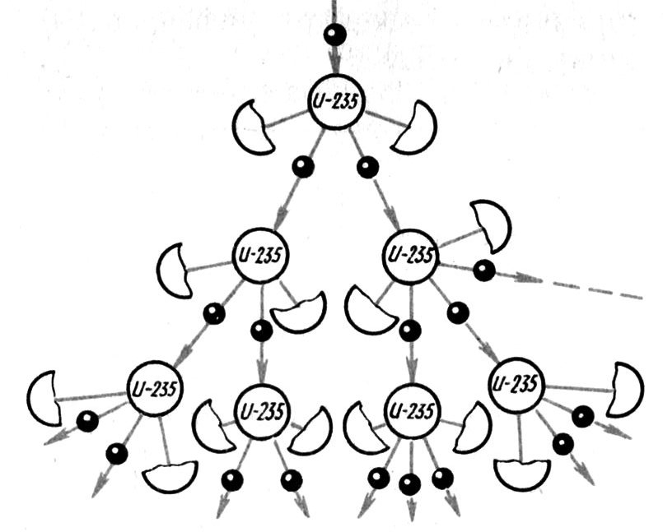Три первичных радионуклида — ²³⁸U, ²³⁵U и ²³²Th — являются родоначальниками естественных радиоактивных рядов*. С течением времени в естественных радиоактивных рядах установилось вековое равновесие — состояние, в
Рис.4 Пример образования естественных радиоактивных рядов. Котором радиоактивности (!но не количества ядер!) всех членов ряда равны между собой.
Вековое равновесие между радионуклидами устанавливается в том случае, если период полураспада материнского радионуклида велик по сравнению с периодом полураспада дочернего.
Накопление дочернего радионуклида подчиняется закону

А=А₀(1-е^{-λt}) ⁽¹⁴⁾

где А — активность дочернего радионуклида, А₀ — активность материнского радионуклида, λ — постоянная радиоактивного распада дочернего радионуклида, t — время, прошедшее с начала накопления дочернего радионуклида (предполагается, что в начальный момент присутствует только материнский нуклид).

Искусственная радиоактивность.

В природе не встречаются изотопы, распадающиеся с испусканием позитрона. Такие

*Радиоактивные ряды (радиоактивные семейства) - ряды генетически связанных радиоактивных нуклидов, в которых каждый последующий возникает в результате α- или β- распадов предыдущего.
изотопы впервые получили искусственно в 1934 г. Ф. и И. Жолио-Кюри. Они обнаружили, что при облучении потоком альфа-частиц ядра изотопа алюминия ²⁷₁₃ Al превращаются в ядра изотопа фосфора ³⁰₁₅P, при этом испускаются свободные нейтроны:
²⁷₁₃ Al + ⁴₂He = ³⁰₁₅P + ¹₀n ⁽¹⁵⁾

Искусственно полученный изотоп фосфора ³⁰₁₅P оказался радиоактивным; его ядро распадается с испусканием позитрона:

³⁰₁₅P = ³⁰₁₄Si + ⁰₁e +⁰₀ν_{e} ⁽¹⁶⁾

Последующие опыты по бомбардировке атомных ядер стабильных изотопов альфа-частицами, протонами, нейтронами и другими частицами показали, что искусственные радиоактивные изотопы могут быть получены практически у всех элементов.
Среди изотопов легких элементов (до кальция) стабильными являются те, в которых содержание протонов и нейтронов примерно одинаково. Нестабильными по отношению к электронному бета-распаду оказываются ядра, в которых число нейтронов заметно больше числа протонов. Изотопы с избытком протонов над числом нейтронов в ядре испытывают позитронный бета-распад.
Искусственные радионуклиды поступают в окружающую среду в результате испытаний ядерного оружия, ядерных взрывов, проводившихся в мирных целях, а также деятельности предприятий ЯТЦ. Локальными источниками служат аварии самолетов с ядерным оружием на борту, гибель подводных лодок, оснащенных атомными силовыми установками и ядерным оружием. В течение ряда лет многие страны, в том числе и СССР, сбрасывали в моря и реки жидкие радиоактивные отходы и затапливали отработавшие ядерные установки. Вклад в техногенную радиоактивность окружающей среды вносят и аварии искусственных спутников Земли с ядерными источниками энергии. Развитие атомной энергетики также привело к тому, что радионуклиды поступали и продолжают поступать в окружающую среду, как при штатной работе АЭС, так и в результате аварийных ситуаций, из которых наиболее серьезные последствия имела авария на Чернобыльской АЭС 26 апреля 1986 г.

Ядерное оружие.

Любой из нейтронов, вылетающих из ядра в процессе деления, может в свою очередь вызвать деление соседнего ядра, которое также испускает нейтроны, способные вызвать дальнейшее деление. В результате число делящихся ядер очень быстро увеличивается. Возникает цепная реакция. Ядерной цепной реакцией называется реакция, в которой частицы, вызывающие ее (нейтроны), образуются как продукты этой реакции.

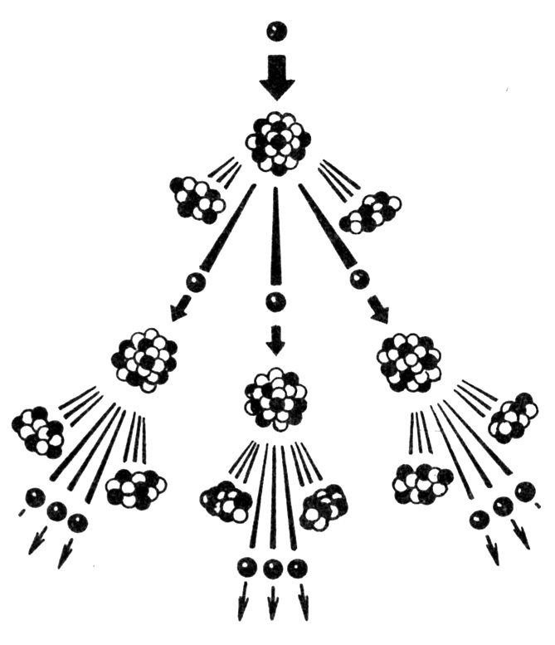 Рис.5 Цепная ядерная реакция. Цепная реакция сопровождается выделением огромной энергии. При делении каждого ядра выделяется около 200 МэВ. При полном же делении всех ядер, имеющихся в 1 г урана, выделяется энергия 2,3 • 10⁴ кВт•ч. Это эквивалентно энергии, получаемой при сгорании 3 т угля или 2,5 т нефти.

Но для осуществления цепной реакции нельзя использовать любые ядра, делящиеся под влиянием нейтронов. В силу ряда причин из ядер, встречающихся в природе, пригодны лишь ядра изотопа урана с массовым числом 235, т.е. ²³⁸ ₉₂U.
Для течения цепной реакции нет необходимости, чтобы каждый нейтрон обязательно вызывал деление ядра. Необходимо лишь, чтобы среднее число освобожденных нейтронов в данной массе урана не уменьшалось с течением времени.
Это условие будет выполнено, если коэффициент размножения нейтронов k больше или равен единице. Коэффициентом размножения нейтронов называют отношение числа нейтронов в каком-либо «поколении» к числу нейтронов предшествующего «поколения». Под сменой поколений понимают деление ядер, при котором поглощаются нейтроны старого «поколения» и рождаются новые нейтроны.
Если k1, то число нейтронов увеличивается с течением времени или остается постоянным и цепная реакция идет. При k<1 число нейтронов убывает и цепная реакция невозможна.
Коэффициент размножения определяется следующими четырьмя факторами:
1) захватом медленных нейтронов ядрами урана с последующим делением и захватом быстрых нейтронов (также с последующим делением);
2) захватом нейтронов ядрами урана без деления;
3) захватом нейтронов продуктами деления, замедлителем и конструктивными элементами установки;
4) вылетом нейтронов из делящегося вещества наружу.
Лишь первый процесс сопровождается увеличением числа нейтронов (в основном за счет деления ²³⁵ ₉₂U). Все остальные приводят к их убыли. Цепная реакция в чистом изотопе ²³⁸₉₂U невозможна, так как в этом случае k<1 (число нейтронов, поглощаемых ядрами без деления, больше числа нейтронов, вновь образующихся за счет деления ядер).
Для равномерного течения цепной реакции коэффициент размножения нейтронов должен быть ранен единице. Это равенство необходимо поддерживать с большой точностью. Уже при k=1,01 почти моментально произойдет взрыв..
Неуправляемая цепная реакция с большим коэффициентом размножения нейтронов осуществляется в атомной бомбе.
Для того чтобы происходило почти мгновенное выделение энергии (взрыв), реакция должна идти на быстрых нейтронах (без применения замедлителей). Взрывчатым веществом служит чистый уран или плутоний. Чтобы мог произойти взрыв, размеры делящегося материала должны превышать критические. Это достигается либо путем быстрого соединения двух кусков делящегося материала с докритическими размерами, либо же за счет резкого сжатия одного куска до размеров, при которых утечка нейтронов через поверхность падает настолько, что размеры куска оказываются надкритическими.
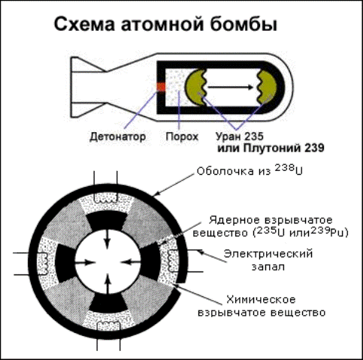
Рис. 6 Схема атомной бомбы.

То и другое осуществляется с помощью обычных взрывчатых веществ. При ядерном взрыве происходит образование продуктов деления, ядерного синтеза и нейтронной активации.
При делении тяжелых ядер под действием нейтронов образуются сотни различных радионуклидов с разными периодами полураспада. Соотношение продуктов деления зависит от природы делящегося радионуклида и энергии нейтронов. Распределение дочерних продуктов по массовым числам имеет два максимума, находящихся в интервалах 85—105 и 130—150. Реакции ядерного синтеза протекают при взрыве термоядерных боеприпасов. При этом происходит, в частности, слияние ядер дейтерия и трития с образованием альфа-частицы и нейтрона. При взрыве бомбы температура достигает десятков миллионов кельвин. При такой температуре резко повышается давление и образуется мощная взрывная волна. Одновременно возникает мощное излучение. Продукты цепной реакции при взрыве бомбы сильно радиоактивны и опасны для живых организмов.
Атомные бомбы были применены США в конце второй мировой войны против Японии. В 1945 г. Они были сброшены на японские города Хиросима и Нагасаки.
Эти акты массового уничтожения людей не были вызваны военной необходимостью, так как в то время капитуляция Японии уже была предрешена. С созданием ядерного оружия победа в войне стала невозможной. Ядерная война способна привести человечество к гибели, поэтому народы всего мира настойчиво борются за запрещение ядерного оружия. Испытания ядерного оружия в атмосфере стали основным источником искусственной радиоактивности в окружающей среде (до 95%). Выпадения радионуклидов происходили неоднородно по поверхности планеты. Около 76% глобальных выпадений стронция-90 пришлось на северное полушарие, где было проведено 90% от общего числа испытаний. Максимум глобальных выпадений при пришелся на 40-50° с.ш.
При проведении подземных ядерных взрывов большая часть радионуклидов остается в полости взрыва, однако во многих случаях наблюдается выброс в атмосферу радиоактивных газов и других летучих продуктов взрыва.
В термоядерной (водородной) бомбе источником высокой температуры, которая необходима для термоядерного синтеза, служит взрыв атомной бомбы (урановой или плутониевой), помещенной внутри термоядерной. Технические возможности увеличения энергии взрыва этих бомб ничем не ограничены.
Пример цепной реакции : ²³⁹ ₉₂U → ²³⁹ ₉₃Np + ⁰ ₋₁e
²³⁹ ₉₃Np → ²³⁹ ₉₄Pu + ⁰ ₋₁e

Атомный реактор.

Ядра урана, особенно ядра изотопа ²³⁵ ₉₂U, наиболее эффективно захватывают медленные нейтроны. Вероятность захвата медленных нейтронов с последующим делением ядер в сотни раз больше, чем быстрых. Поэтому в ядерных реакторах, работающих на естественном уране, используются замедлители нейтронов для повышения "коэффициента размножения нейтронов
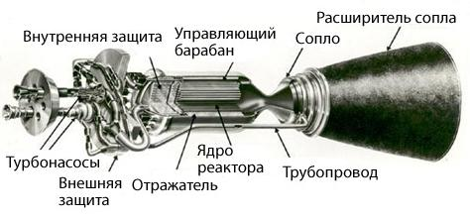
Рис.7 Атомный реактор.
Основные элементы ядерного реактора: ядерное горючее (²³⁵ ₉₂U, ²³⁹ ₉₂Pu, ²³⁸₉₂U и др.), замедлитель нейтронов (тяжелая или обычная вода, графит и др.), теплоноситель для вывода энергии, образующейся при работе реактора (вода, жидкий натрий и др.) и устройство для регулирования скорости реакции (вводимые в рабочее пространство реактора стержни, содержащие кадмий или бор — вещества, которые хорошо поглощают нейтроны).
Снаружи реактор окружают защитной оболочкой, задерживающей
γ-излучение и нейтроны. Оболочку выполняют из бетона с железным заполнителем.
Лучшим замедлителем является тяжелая вода. Обычная вода сама захватывает нейтроны и превращается в тяжелую воду. Хорошим замедлителем считается также графит, ядра которого не поглощают нейтронов.
Коэффициент размножения k может стать равным единице лишь при условии, что размеры реактора и соответственно масса урана превышают некоторые критические значения. Критической массой называют наименьшую массу делящегося вещества, при которой может протекать цепная ядерная реакция.
При малых размерах слишком велика утечка нейтронов через поверхность активной зоны реактора (объем, в котором располагаются стержни с ураном).
С увеличением размеров системы число ядер, участвующих в делении, растет пропорционально объему, а число нейтронов, теряемых вследствие утечки, увеличивается пропорционально площади поверхности.
Поэтому, увеличивая размеры системы, можно достичь значения коэффициента размножения k приблизительно равного 1. Система будет иметь критические размеры, если число нейтронов, потерянных вследствие захвата и утечки, равно числу нейтронов, полученных в процессе деления. Критические размеры и соответственно критическая масса определяются типом ядерного горючего, замедлителем и конструктивными особенностями реактора.
Для чистого (без замедлителя) урана ²³⁵₉₂U, имеющего форму шара, критическая масса приблизительно равна 50 кг. При этом радиус шара равен примерно 9 см (уран очень тяжелое вещество). Применяя замедлители нейтронов и отражающую нейтроны оболочку из бериллия, удалось снизить критическую массу до 250 г.
Управление реактором осуществляется при помощи стержней, содержащих кадмий или бор. При выдвинутых из активной зоны реактора стержнях k>1, а при полностью вдвинутых стержнях k<1. Вдвигая стержни внутрь активной зоны, можно в любой момент времени приостановить развитие цепной реакции. Управление ядерными реакторами осуществляется дистанционно с помощью ЭВМ.

Аварии.

В настоящее время на дне Атлантического океана покоятся пять погибших атомных подводных лодок (две американских и три отечественных), которые являются потенциальными источниками техногенных радионуклидов. Однако, как показали многолетние наблюдения за затонувшей в Норвежском море АПЛ «Комсомолец», поступление радионуклидов за пределы корпуса лодки происходит крайне медленно, кроме того, многие радионуклиды прочно сорбируются донными осадками, так что серьезной опасности для окружающей среды затонувшие АПЛ, по-видимому, не представляют.
В 1968 г. в 11 км к западу от авиабазы Туле, вблизи побережья Гренландии, произошла катастрофа американского самолета В-52, несущего четыре ядерные боеголовки. В результате взрыва самолета плутоний, содержавшийся в боеприпасах, был перемешан со льдом, а также частично поступил под лед с фрагментами боеголовок. В итоге в донные осадки попало около 1 ТБк плутония. В 1966 г. произошло столкновение в воздухе двух самолетов американских ВВС над побережьем Испании. В результате произошло падение четырех термоядерных бомб: три упали на берег, одна — в Средиземное море. Однако эти инциденты не привели к серьезным последствиям для окружающей среды, поскольку большая часть плутония была удалена в результате своевременных дезактивационных работ.
В 1964 г. потерпел аварию американский навигационный спутник: он не вышел на орбиту и упал в Индийский океан. Энергоснабжение спутника обеспечивалось изотопным источником энергии. Авария спутника привела к распылению в атмосфере 629 ТБк ²³⁸Pu. Около 95% этого плутония выпало на поверхность Земли к концу 1970 г. Падение спутника привело к существенному изменению соотношения изотопов плутония в глобальных выпадениях.
Авария советского спутника «Космос-954» в 1978 г. привела к поступлению в окружающую среду продуктов деления из бортового атомного реактора. Примерно три четверти от общего количества радионуклидов рассеялись в верхних слоях атмосферы. Падение обломков произошло на территории Северной Америки.
Известен ряд аварий на предприятиях ядерного топливного цикла. Например, в Селлафилде в 1957 г. произошла авария на исследовательском реакторе с расплавлением активной зоны.
27 сентября 1957 г. произошла авария в Кыштыме (Челябинская область) на предприятии по переработке радиоактивных отходов, где находились около 60 охлаждаемых водой емкостей из нержавеющей стали объемом по 250 м³ с высокорадиоактивными отходами. В результате перебоя в подаче охлаждающей воды произошел взрыв мощностью 5—10 кт. Было эвакуировано 23 населенных пункта с населением 10180 человек. Радиоактивное облако поднялось на высоту 1 км и стало перемещаться на северо-восток.
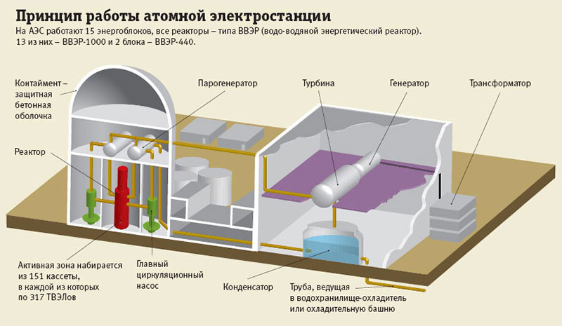
Рис.8 Схема атомной электростанции.
Однако наиболее серьезная авария произошла на Чернобыльской АЭС в ночь на 26 апреля 1986 года. На Чернобыльской АЭС были установлены реакторы типа РБМК (реактор большой мощности кипящий), основной компонент выбросов которых в окружающую среду — РГ (радиоактивные газы), не создающие опасности внутреннего облучения. Штатная загрузка РБМК — 192 т ядерного топлива (UO₂) с обогащением 2% и 1760 т графита. Для предотвращения окисления графита в кожух реактора подается газовая смесь, состоящая из 80% гелия и 20% водорода. Полная кампания топлива длится 1080 суток. За это время в топливе накапливается свыше 500 радионуклидов от трития до кюрия с общей активностью 6,8 • 10²⁰ Бк. Среди этих радионуклидов достаточно много короткоживущих, активность которых быстро уменьшается со временем.
Авария на ЧАЭС произошла в результате грубейших нарушений техники безопасности при остановке 4-ого блока для проведения замены тепловыделяющих элементов. Произошел взрыв. Рассеяние крупных осколков топлива наблюдалось на расстоянии до сотен метров. Затем загорелся графит. Из общего количества накопившихся в реакторе РБМК радионуклидов при аварии 4-го блока ЧАЭС значительная часть была выброшена в окружающую среду. По мере того как графитовый компонент сердцевины реактора выгорал, он позволял оставшемуся топливу разъедать нижнюю биологическую защиту (НБЗ) и протекать в нижние части здания реактора. Через девять дней сердцевина реактора быстро затвердела и авария остановилась без прямого вмешательства человека (сбрасывание различных материалов с вертолета было неэффективным). Тепло распада быстро снизилось в связи с захватом окружающих материалов (нержавеющей стали и серпентина НБЗ) в соединении с быстрым распространением расплавленного топлива на расстояние до 40 м от эпицентра расплавленной сердцевины.
В течение первых 9 дней после аварии наблюдались четыре фазы процесса:
• первая фаза (26 апреля) — механическая дисперсия топлива;
• вторая фаза (27 апреля-1 мая) — спад уровня выброса; уменьшение горения графита;
• третья фаза (2—5 мая) — сердцевина разогревается до температуры выше 2000°С; протекает реакция между кислородом и графитом; аэрозольные формы продуктов деления комбинируются с частицами графита;
• четвертая фаза (5—6 мая) — быстрое снижение эмиссии продуктов деления, связанное с остановкой процесса деления. ^{[2]}
Выброс радиоактивных продуктов в атмосферу продолжался до конца августа со скоростью нескольких кюри в день.
В саркофаге, сооруженном вокруг аварийного блока, находится от 1270 до 1350 т содержащих топливо материалов (около 10,5% частично им горевшего ядерного топлива), 64000 м³ других материалов (цемент, строительные материалы и др.), приблизительно 10000 т строительных металлоконструкций и от 800 до 1000 т загрязненной воды. В затвердевших остатках топлива остается значительное количество цезия-137 (35% от его исходного количества).
Главные пятна загрязнения на территории бывшего СССР — площади с уровнем радиоактивности на грунте более 560 кБк/м². Большие площади на Украине и в Белоруссии имели уровень радиоактивности выше 40 кБк/м². Наиболее загрязнена была 30-километровая зона, окружающая реактор, где уровень загрязнения цезием-137 обычно превосходил 1500 кБк/м². В наиболее загрязненном Брянско-Белорусском пятне, находящемся в 200 км к северо-северо-востоку от 4-ого блока, уровень загрязнения цезием-137 достигал 5 МБк/м².
Предельно высокие уровни выпадений, в том числе и в местах, находящихся в тысячах километров от места аварии, в основном были связаны с дождями. Сухие выпадения играли существенно меньшую роль в распространении Чернобыльских радионуклидов, чем в случае выпадений после испытаний ядерного оружия.
Все эти аварии - наглядный пример того, как опасна может быть радиация.

Часть 3.
Воздействие малых доз радиации на живой организм.

Эта тема не является основной для моего реферата, так что про неё я скажу совсем немного.
Механизм излучения, поражающего биологические объекты, еще недостаточно изучен. Но ясно, что оно сводится к ионизации атомов и молекул и это приводит к изменению их химической активности. Наиболее чувствительны к излучениям ядра клеток, особенно клеток, которые быстро делятся. Поэтому в первую очередь излучения поражают костный мозг, из-за чего нарушается процесс образования крови. Далее наступает поражение клеток пищеварительного тракта и других органов.
Сильное влияние оказывает облучение на наследственность, поражая гены в хромосомах. В большинстве случаев это влияние является неблагоприятным.
Облучение живых организмов может оказывать и определенную пользу. Быстроразмножающиеся клетки в злокачественных (раковых) опухолях более чувствительны к облучению, чем нормальные. На этом основано подавление раковой опухоли γ-лучами радиоактивных препаратов, которые для этой цели более эффективны, чем рентгеновские лучи.
Воздействие излучений на живые организмы характеризуется дозой излучения. Поглощенной дозой излучения называется отношение поглощенной энергии Е ионизирующего излучения к массе m облучаемого вещества:

D=E/m ⁽¹⁷⁾

В СИ поглощенную дозу излучения выражают в грэях (сокращенно: Гр). 1 Гр равен поглощенной дозе излучения, при которой облученному веществу массой 1 кг передается энергия ионизирующего излучения 1 Дж.
Естественный фон радиации (космические лучи, радиоактивность окружающей среды и человеческого тела) составляет за год дозу излучения около 2-10⁻³ Гр на человека. Международная комиссия по радиационной защите установила для лиц, работающих с излучением, предельно допустимую за год дозу 0,05 Гр. Доза излучения в 3—10 Гр, полученная за короткое время, смертельна.
Существенный вклад в облучение человека вносит радон и продукты его распада. Именно он, вызывает особую тревогу у ученых. По мнению правительственных экспертов за счет радона и продуктов его распада люди получают 3/4 дозы от общего количества радиации, поступающей в процессе облучения естественными источниками радиации. Таким образом, отрицательное действие радона на здоровье людей значительно превосходит воздействие от радиации, выброшенной в окружающую среду атомными станциями.
Основным источником этого радиоактивного инертного газа является земная кора, в которой он образуется в результате естественного радиоактивного распада. Проникая через трещины и щели в фундаменте, полу и стенах, радон поступает в первые этажи зданий и подвальные помещения и в них задерживается и накапливается (радон в 7,5 раз тяжелее воздуха). Как следствие, концентрация радона в верхних этажах многоэтажных домов обычно ниже, чем на первом этаже.
Еще один источник радона в помещении - это сами строительные материалы (бетон, кирпич и т.д.), содержащие естественные радионуклиды. До 80% времени мы проводим в помещениях - дома или на работе. С одной стороны, здания защищают от излучений извне, но если в материалах, из которых они построены, содержатся природные радионуклиды, то из защитных сооружений здание превращается в источник опасности. Вот почему так важно приобретать стройматериалы, неопасные для здоровья. Особенно если речь идет о строительстве или отделке собственного жилья, которое призвано прослужить не одному поколению.
Основную часть дозы облучения от радона человек получает, находясь в закрытом, непроветриваемом помещении. Регулярное проветривание снижает концентрацию радона в несколько раз.
При длительном поступлении радона и его продуктов в организм человека многократно возрастает риск возникновения рака легких. Так Американское Агентство по охране окружающей среды считает, что радон занимает второе после курения место в ряде причин, вызывающих это заболевание.
Эффекты воздействия радиации на человека обычно делятся на две категории:
1) Соматические (телесные) - возникающие в организме человека, который подвергался облучению.
2) Генетические - связанные с повреждением генетического аппарата и проявляющиеся в следующем или последующих поколениях: это дети, внуки и более отдаленные потомки человека, подвергшегося облучению.

Таблица3. Радиационные эффекты облучения человека.
Соматические эффекты | Генетические эффекты
Лучевая болезнь | Генные мутации
Локальные лучевые поражения | Хромосомные аберрации
Лейкозы | Хромосомные аберрации
Опухоли разных органов | Хромосомные аберрации

Часть 4. Методы регистрации частиц.

Газоразрядный счетчик.
В связи с распространением автоматического контроля различных производственных процессов с применением источников радио­активных излучений широкое применение получил газоразрядный счетчик, регистрирующий эти излучения. Его работа основана на ионизирующем действии радиоактивного излучения.

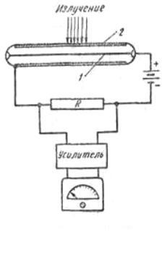
Рис.9 Газоразрядный счетчик.
Газоразрядный счетчик представляет собой стеклянный или металлический баллон с двумя электродами — внешним (катод(2)) и внутренним (анод(1)). Катодом является или металлический баллон, или проводящий слой, нанесенный на внутреннюю поверхность стеклянного баллона. Анодом служит тонкая металлическая проволока, натянутая внутри баллона вдоль его оси.

Счетчик обычно наполнен специальной смесью газов под давлением 100 мм рт. ст.
Когда газ внутри счетчика не ионизирован ядерными частицами, несмотря на приложенное к нему напряжение, ток между его электродами не протекает. Как только газ внутри счетчика будет ионизирован попавшими в него ядерными частицами, в цепи счетчика появится электрический ток.
Источником ионизации газа могут быть γ-, α- и β-лучи, рентгеновское и ультрафиолетовое излучения. Для работы счетчика используется такой режим, при котором ток в цепи счетчика пропорционален числу ионизирующих частиц. Этот режим называется «областью Гейгера» и используется для работы газоразрядных счетчиков. Последовательно со счетчиком включается сопротивление порядка 1 — 10 Мом, являющееся нагрузкой, с зажимов которого снимаются импульсы напряжения. Частота следования импульсов пропорциональна числу частиц, вызывающих ионизацию.
Газоразрядный счетчик воспринимает ядерное излучение и превращает его в электрические импульсы. Эти импульсы попадают в регистрирующее устройство. Количество поступающих импульсов характеризует степень радиоактивности.
В практике применяют разнообразные типы счетчиков, которые реагируют на различные излучения. Они рассчитаны на разное рабочее напряжение, имеют различный срок службы, исчисляемый миллионами импульсов, а также разные размеры — длину и диаметр.

Счётчик Гейгера—Мюллера.
Это газоразрядный прибор для подсчёта числа попавших в него ионизирующих частиц. Представляет собой газонаполненный конденсатор, пробивающийся при пролёте ионизирующей частицы через объём газа.
Дополнительная электронная схема обеспечивает счётчик питанием (как правило, не менее 300 V), обеспечивает, при необходимости, гашение разряда и подсчитывает количество разрядов через счётчик.
Счётчики Гейгера разделяются на несамогасящиеся и самогасящиеся (не требующие внешней схемы прекращения разряда).
Чувствительность счётчика определяется составом газа, его объёмом и материалом (и толщиной) его стенок.
Широкое применение счетчика Гейгера — Мюллера объясняется высокой чувствительностью, возможностью регистрировать разного рода излучения, сравнительной простотой и дешевизной установки. Счетчик был изобретен в 1908 году Гейгером и усовершенствован Мюллером.
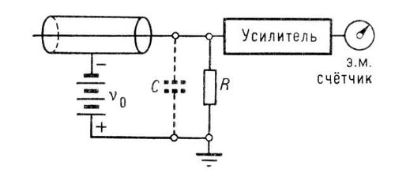
Рис.10 Счетчик Гейгера-Мюллера.
Цилиндрический счетчик Гейгера — Мюллера состоит из металлической трубки или металлизированной изнутри стеклянной трубки и тонкой металлической нити, натянутой по оси цилиндра. Нить служит анодом, трубка — катодом. Трубка заполняется разреженным газом, в большинстве случаев используют благородные газы аргон и неон. Между катодом и анодом создается напряжение порядка 1500 В.
Работа счетчика основана на ударной ионизации. γ-кванты, испускаемые радиоактивным изотопом, попадая на стенки счетчика, выбивают из него электроны. Электроны, двигаясь в газе и сталкиваясь с атомами газа, выбивают из атомов электроны и создают положительные ионы и свободные электроны. Электрическое поле между катодом и анодом ускоряет электроны до энергий, при которых начинается ударная ионизация. Возникает лавина ионов, и ток через счетчик резко возрастает. При этом на сопротивлении R образуется импульс напряжения, который подается в регистрирующее устройство. Чтобы счетчик смог регистрировать следующую попавшую в него частицу, лавинный заряд нужно погасить. Это происходит автоматически. В момент появления импульса тока на сопротивлении R возникает большое падение напряжения, поэтому напряжение между анодом и катодом резко уменьшается и настолько, что разряд прекращается, и счетчик снова готов к работе.
Важной характеристикой счетчика является его эффективность. Не все γ-фотоны, попавшие на счетчик, дадут вторичные электроны и будут зарегистрированы, так как акты взаимодействия γ-лучей с веществом сравнительно редки, и часть вторичных электронов поглощается в стенках прибора, не достигнув газового объема
Эффективность счетчика зависит от толщины стенок счетчика, их материала и энергии γ-излучения. Наибольшей эффективностью обладают счетчики, стенки которых сделаны из материала с большим атомным номером, так как при этом увеличивается образование вторичных электронов. Кроме того, стенки счетчика должны быть достаточно толстыми. Толщина стенки счетчика выбирается из условия ее равенства длине свободного пробега вторичных электронов в материале стенки. При большой толщине стенки вторичные электроны не пройдут в рабочий объем счетчика и возникновение импульса тока не произойдет. Так как гамма-излучение слабо взаимодействует с веществом, то обычно эффективность γ-счетчиков также мала и составляет всего 1-2 %. Другим недостатком счетчика Гейгера — Мюллера является то, что он не дает возможность идентифицировать частицы и определять их энергию.

Пузырьковая камера
Это трековый детектор элементарных заряженных частиц, в котором трек (след) частицы образует цепочка пузырьков пара вдоль траектории её движения. Изобретена А. Глэзером в 1952 г. (Нобелевская премия 1960 г.).
Принцип действия пузырьковой камеры напоминает принцип действия камеры Вильсона. В последней используется свойство перенасыщенного пара конденсироваться в мельчайшие капельки вдоль траектории заряженных частиц. В пузырьковой камере используется свойство чистой перегретой жидкости вскипать (образовывать пузырьки пара) вдоль пути пролёта заряженной частицы. Перегретая жидкость – это жидкость, нагретая до температуры большей температуры кипения для данных условий. Вскипание такой жидкости происходит при появлении центров парообразования, например, ионов. Таким образом, если в камере Вильсона заряженная частица инициирует на своём пути превращение пара в жидкость, то в пузырьковой камере, наоборот, заряженная частица вызывает превращение жидкости в пар.
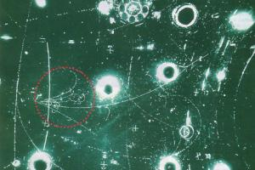 Рис. 11 Пузырьковая камера.
Перегретое состояние достигается быстрым (5-20 мс) уменьшением внешнего давления. На несколько миллисекунд камера становится чувствительной и способна зарегистрировать заряженную частицу. После фотографирования треков давление поднимается до прежней величины, пузырьки “схлопываются” и камера вновь готова к работе. Цикл работы большой пузырьковой камеры 1 с (т. е. значительно меньше, чем у камеры Вильсона), что позволяет использовать её в экспериментах на импульсных ускорителях. Небольшие пузырьковые камеры могут работать в значительно более быстром режиме – 10-100 расширений в секунду. Моменты возникновения фазы чувствительности пузырьковой камеры синхронизуют с моментами попадания в камеру частиц от ускорителя.
Важным преимуществом пузырьковой камеры по сравнению с камерой Вильсона и диффузионной камерой является то, что в качестве рабочей среды в ней используется жидкость (жидкие водород, гелий, неон, ксенон, фреон, пропан и их смеси). Эти жидкости, являясь одновременно мишенью и детектирующей средой, обладают на 2-3 порядка большей плотностью, чем газы, что многократно увеличивает вероятность появления в них событий, достойных изучения, и позволяют целиком “уместить” в своём объёме треки высокоэнергичных частиц.
Пузырьковые камеры могут достигать очень больших размеров (до 40 м³). Их, как и камеры Вильсона, помещают в магнитное поле. Пространственное разрешение пузырьковых камер 0,1 мм.
Недостатком пузырьковой камеры является то, что её невозможно (в отличие от камеры Вильсона) быстро “включить” по сигналам внешних детекторов, осуществляющих предварительный отбор событий, так как жидкость слишком инерционна и не поддается очень быстрому (за время 1 мкс) расширению. Поэтому пузырьковые камеры, будучи синхронизованы с работой ускорителя, регистрируют все события, инициируемые в камере пучком частиц. Значительная часть этих событий не представляет интереса.

Камера Вильсона
Камера Вильсона – трековый детектор элементарных заряженных частиц, в котором трек (след) частицы образует цепочка мелких капелек жидкости вдоль траектории её движения. Изобретена Ч. Вильсоном в 1912 г. (Нобелевская премия 1927 г.).

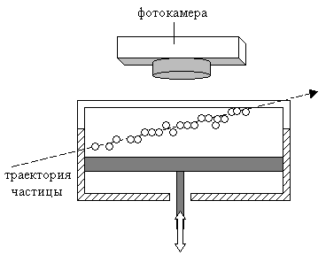 Рис.12 Схема камеры Вильсона. Важным этапом в методике наблюдения следов частиц явилось создание камеры Вильсона (1912 г.). За это изобретение Ч. Вильсону в 1927 г. присуждена Нобелевская премия. В камере Вильсона треки заряженных частиц становятся видимыми благодаря конденсации перенасыщенного пара на ионах газа, образованных заряженной частицей.
На ионах образуются капли жидкости, которые вырастают до размеров достаточных для наблюдения (10⁻³-10⁻⁴ см) и фотографирования при хорошем освещении. Пространственное разрешение камеры Вильсона обычно 0,3 мм. Рабочей средой чаще всего является смесь паров воды и спирта под давлением 0,1⁻² атмосферы (водяной пар конденсируется главным образом на отрицательных ионах, пары спирта – на положительных). Перенасыщение достигается быстрым уменьшением давления за счёт расширения рабочего объёма. Время чувствительности камеры, в течение которого перенасыщение остаётся достаточным для конденсации на ионах, а сам объём приемлемо прозрачным (не перегруженным капельками, в том числе и фоновыми), меняется от сотых долей секунды до нескольких секунд. После этого необходимо очистить рабочий объём камеры и восстановить её чувствительность. Таким образом, камера Вильсона работает в циклическом режиме. Полное время цикла обычно > 1 мин.
Возможности камеры Вильсона значительно возрастают при помещении её в магнитное поле. По искривлённой магнитным полем траектории заряженной частицы определяют знак её заряда и импульс. С помощью камеры Вильсона в 1932 г. К. Андерсон обнаружил в космических лучах позитрон.
Важным усовершенствованием, удостоенным в 1948 г. Нобелевской премии (П. Блэкетт), явилось создание управляемой камеры Вильсона. Специальные счётчики отбирают события, которые должны быть зарегистрированы камерой Вильсона, и “запускают” камеру лишь для наблюдения таких событий. Эффективность камеры Вильсона, работающей в таком режиме, многократно возрастает. “Управляемость” камеры Вильсона объясняется тем, что можно обеспечить очень высокую скорость расширения газовой среды и камера успевает отреагировать на запускающий сигнал внешних счётчиков.

Дозиметр и радиометр.
Дози́метр — устройство для измерения дозы или мощности дозы ионизирующего излучения, полученной прибором (и тем, кто им пользуется) за некоторый промежуток времени, например, за период нахождения на некоторой территории или за рабочую смену.
Измерение вышеописанных величин называется дозиметрией.
Иногда «дозиметром» не совсем точно называют радиометр — прибор для измерения активности радионуклида в источнике или образце (в объеме жидкости, газа, аэрозоля, на загрязненных поверхностях) или плотности потока ионизиру-
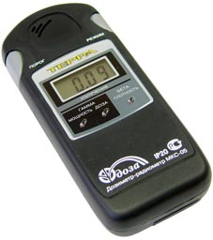
Рис. 13 Дозиметр.
щей излучений для проверки на радиоактивность подозрительных предметов и оценки радиационной обстановки в данном месте в данный момент.
Измерение вышеописанных величин называется радиометрией.
Рентгенметр — разновидность радиометра для измерения мощности гамма-излучения.

Бытовые приборы, как правило, комбинированные, имеют оба режима работы с переключением «дозиметр» — «радиометр», световую и (или) звуковую сигнализацию и дисплей для отсчёта измерений. Масса бытовых приборов от 400 до нескольких десятков граммов, размер позволяет положить их в карман. Некоторые современные модели можно надевать на запястье, как часы. Время непрерывной работы от одной батареи от нескольких суток до нескольких месяцев.

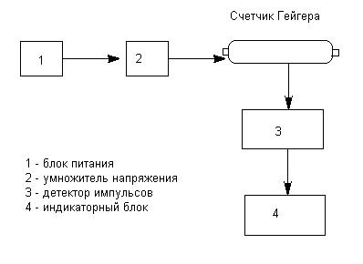 Рис14. Схема дозиметра. Диапазон измерения бытовых радиометров, как правило, от 10 микрорентген в час до 9,999 миллирентген в час (0,1 — 99,99 микрозиверт в час), погрешность измерения ±30 %.

Детектором (чувствительным элементом дозиметра или радиометра, служащим для преобразования явлений, вызываемых ионизирующими излучениями в электрический или другой сигнал, легко доступный для измерения) может являться ионизационная камера (военный прямопоказывающий дозиметр «ДП-50», похож на авторучку с окошком в торце), сцинтиллятор (геологический поисковый радиометр «СРП-88»), счётчик Гейгера (военный радиометр «ДП-12», бытовые комбинированные «Белла», «Сосна», «Эксперт» (позволяет измерять мягкое бета
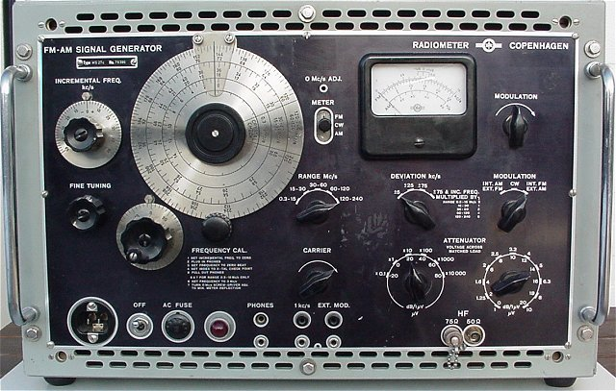
Рис.15 Радиометр.

излучение), «РКСБ-104» (радиометр с возможностью работы в дежурном режиме, подаёт сигнал при превышении установленного пользователем уровня), «Мастер» (маленький экономичный рентгенметр и так далее) или же специальный полупроводниковый диод.

Заключение.
Итак, моя работа над рефератом выполнена ровно на половину. Как я и предполагала вначале, времени на измерение уровня радиоактивности и составление таблиц ,к сожалению, не хватило.
Выше изложенный материал – это то, в чем в течение года разбиралась я, и, надеюсь, после прочтения, разобрались и Вы.
Я планирую в следующем году завершить практическую часть своей работы и составить таблицы с радиационным паспортом гимназии.

Список используемой литературы.
[1]Прескотт К. Оксфордский справочник школьника. – изд. ООО «Издательство Астрель», 2008, -стр.200.
[2] Радиоактивность окружающей среды./ Сапожников Ю.А., Алиев Р.А., Калмыков С.Н. – М.: БИНОМ. Лаборатория знаний, 2006. – стр32.
- А.А. Пинской. Учебник по физике за 11 класс.
- Г.Я. Мякишев. Учебник по физике за 11 класс.
- Ю.Б. Кудряшов. Радиационная биофизика.
- Физический энциклопедический словарь.

